A UTILIZAÇÃO DA BACIA HIDROGRÁFICA DO RIBEIRÃO ITAPETINGA, MUNICÍPIO DE ATIBAIA – SP, COMO SUBSÍDIO PARA O DESENVOLVIMENTO DE ATIVIDADES DE ENSINO E APRENDIZAGEM EM GEOGRAFIA
Luis Gustavo Campos Souza ^{(a)} Emerson Martins Arruda ^{(b)}

^{(a)} Centro de Ciências e Tecnologias para a Sustentabilidade, Universidade Federal de São Carlos – UFSCar – campus Sorocaba, lugucampos@gmail.com
^{(b)} Departamento de Geografia, Turismo e Humanidades, Universidade Federal de São Carlos – UFSCar – campus Sorocaba, emersongeo@ufscar.br
EIXO: GEOGRAFIA FÍSICA: CURRÍCULO, FORMAÇÃO E PRÁTICAS DE ENSINO
Resumo
O desenvolvimento de atividades de ensino que busquem a construção de conhecimentos geográficos consistentes e associados à dimensão socioambiental, possui alto grau de relevância no contexto pedagógico e no da edificação da identidade cidadã. Desse modo, a presente pesquisa objetivou a elaboração e aplicação de atividades de ensino de geografia para discentes do 8° ano de uma escola estadual paulista, no contexto do método do Estudo do Meio, utilizando a bacia hidrográfica do Ribeirão Itapetinga, município de Atibaia-SP. As metodologias empregadas envolveram o uso de pesquisa bibliográfica, produtos cartográficos, fotografias panorâmicas, imagens de satélite, maquetes, filmes e trabalho de campo. Foi possível concluir que as atividades aplicadas facilitaram o processo de ensino-aprendizagem, tornando-o mais significativo e orientado para a cidadania. As sequências didáticas permitiram uma maior identificação com a realidade vivenciada pelos mesmos e possibilitaram a construção de um novo olhar em relação aos conteúdos geográficos presentes no currículo oficial.
Palavras chave: Estudo do Meio. Atividades de Ensino. Bacia Hidrográfica.
1. Introdução
A compreensão dos processos de ordem socioambiental ocorridos em uma bacia hidrográfica, bem como a criação de estratégias pedagógicas que facilitem a mediação de conhecimentos relacionados ao meio ambiente de modo significativo e contextualizado surgem como prioridade no mundo contemporâneo. Dessa maneira, o objetivo da pesquisa foi a elaboração e aplicação de atividades de ensino de Geografia para discentes do 8° ano de uma escola estadual paulista, no contexto do Estudo do Meio, utilizando a bacia hidrográfica do Ribeirão Itapetinga, município de Atibaia-SP, como unidade espacial de análise.
A escolha da área de estudos justifica-se pelo fato do Ribeirão Itapetinga inserir-se na interface urbano-rural, sua baixa bacia estar localizada em um setor de antiga urbanização do município e sua média bacia constituir-se como um dos atuais eixos de expansão da cidade. Portanto, é de fundamental importância a compreensão dos mecanismos atuantes em todos os setores do sistema bacia hidrográfica, sejam eles naturais ou antrópicos. É relevante ressaltar também que, muitos discentes residem em bairros situados em sua área de abrangência, e, por isso, transitam diariamente por setores drenados pelo Itapetinga e seus afluentes, o que oferece oportunidades para a mediação de processos vinculados à edificação da identidade local, da sensação de pertencimento e, por consequência, para a tomada de consciência sobre as responsabilidades de cada um em relação à manutenção das condições para a sobrevivência das formas de vida presentes na bacia
Nesse sentido, o levantamento de dados sobre um recorte espacial situado no contexto de vivência dos estudantes constitui-se como importante ferramenta para a construção de conceitos concernentes à dimensão espacial e aos elementos socioambientais que a compõem. A ideia central, portanto, foi a de facilitar a compreensão dos fenômenos naturais e humanos presentes em uma bacia hidrográfica e suas consequências – expansão urbana para áreas de proteção permanente, ocupação do relevo de áreas de risco e alterações da rede de drenagem – por meio do método do estudo do meio que, no caso da presente pesquisa, envolveu o estudo do crescimento da mancha urbana em direção à Serra do Itapetinga, apropriação de setores do relevo sujeitos à inundação e alagamentos em bairros como o Recreio Estoril e Jardim Brasil e a retificação do Ribeirão Itapetinga. As atividades de ensino, portanto, foram contextualizadas para tornar o processo de ensino-aprendizagem mais significativo, pois os materiais pedagógicos utilizados no ensino público atualmente, como o livro didático, não abarcam a dimensão local do estudante, seu espaço de vivência. De acordo com Melo (2007, p. 106), “[...] os livros didáticos não enfocam o local de vivência da maioria dos alunos, porque seu conteúdo procura atender aos aspectos gerais e, por isso, não traz as particularidades desse recorte espacial que é rico em manifestações de toda ordem”.

2. Materiais e métodos
2.1 Caracterização da área de estudos
O município de Atibaia está situado na porção sudeste do estado de São Paulo, entre as latitudes 23°00' e 23°15' S e longitudes 46°25' e 46°45' W e possui uma área aproximada de 478 km² (IBGE, 2014). Limita-se com nove municípios: a norte com Bragança Paulista; a leste com Piracaia e Bom Jesus dos Perdões; a oeste com Jarinu; ao sul com Mairiporã; ao sudeste com Nazaré Paulista e a sudoeste com Campo Limpo Paulista, Francisco Morato e Franco da Rocha.
O arcabouço geológico é composto predominantemente por rochas ígneas e metamórficas de idades pré-cambrianas, principalmente xisto, granito e gnaisse (CPRM, 2006). Em relação aos aspectos geomorfológicos, o município insere-se na Província do Planalto Atlântico (ALMEIDA, 1964). Sobre a morfoescultura, há setores de relevo suavizado a plano, como as áreas de várzea do Rio Atibaia e de colinas associadas e os setores de morros, morrotes e serras da porção sudeste, onde localiza-se a Serra do Itapetinga.
Segundo a classificação de Monteiro (1973), o município enquadra-se nos climas zonais controlados por massas equatoriais e tropicais. Ademais, está na zona de influência dos climas regionais tropicais alternadamente secos e úmidos, na área dos contrafortes da Mantiqueira. As temperaturas médias no verão ficam em torno de 21,8 °C e no inverno 17,1 °C e as médias da precipitação anual situam-se entre 1300 e 1400 mm (VITTE; COSTA, 2005).
Em relação à cobertura vegetal, encontra-se nos domínios da Mata Atlântica, na área de abrangência da Floresta Ombrófila Densa (SIFESP, 2015). De acordo com CPRM (2006), os solos encontrados no município podem ser classificados como latossolo vermelho amarelo e argissolo vermelho-amarelo.
Cabe ainda salientar o fato de que o município possui quatro unidades de conservação ambiental: Área de Proteção Ambiental do Bairro da Usina, a Zona de Preservação Ecológica da Serra de Atibaia ou do Itapetinga, o Parque Ecológico da Grota Funda e a Zona de Proteção ao Rádio Observatório do Itapetinga (SILVA, 2001).
O Ribeirão Itapetinga é o segundo maior afluente da margem esquerda do rio Atibaia no contexto do município homônimo (Figura 1). As maiores altitudes da bacia, assim como suas maiores declividades situam-se em suas porções leste e sudeste, na Serra do Itapetinga e as menores localizam-se na porção centro-norte, setores altamente urbanizados. Possui elevação média de 913,26 metros, além de 26,43 km² de área e perímetro de 27,56 km. Constata-se também a grande amplitude altimétrica, de 673 metros, presente na bacia, e as declividades elevadas associadas principalmente à Serra do Itapetinga. É também sobre essa forma de relevo que se situam suas principais nascentes.

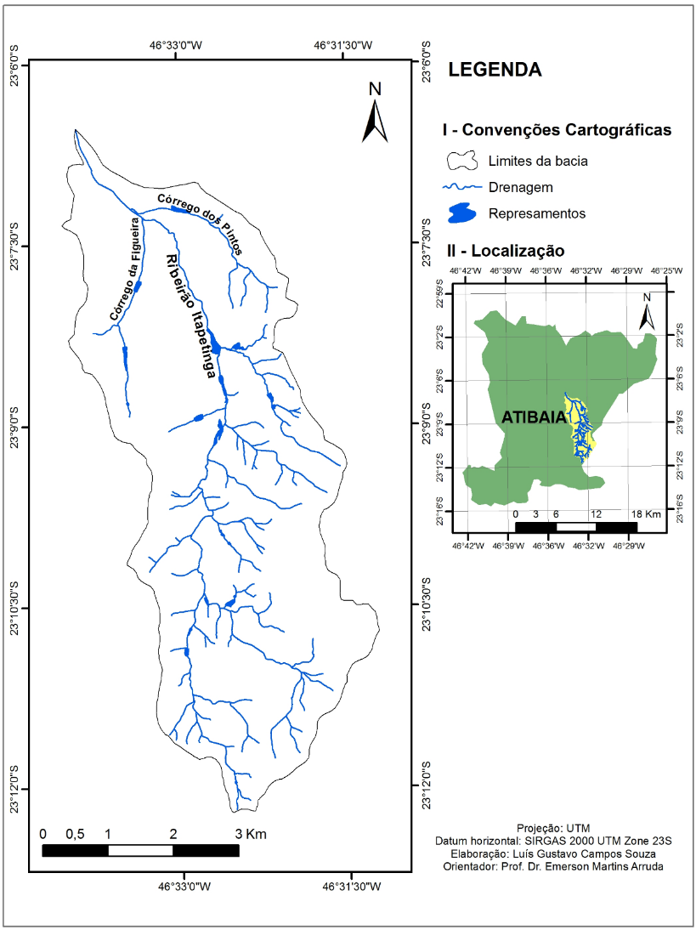
Figura 2 – Bacia hidrográfica do Ribeirão Itapetinga, Atibaia-SP. Fonte: Campos-Souza (2016).

Setores de encostas convexizadas, de forte declividade e com afloramento do embasamento cristalino caracterizam as porções situadas à sudeste da área de estudos. A média bacia apresenta intensa urbanização, sendo que dois interflúvios da margem direita chamam a atenção: um à montante, onde condomínios residenciais estão em áreas de alta declividade (30 %) e outro à jusante, ainda que possua Áreas de Proteção Permanente – APP – que está isolado entre os loteamentos da cidade. A baixa bacia é marcada por antiga ocupação, encontrando-se fortemente urbanizada e, portanto, com intensas alterações na dinâmica de seus cursos fluviais, principalmente com ocupação das planícies fluviais, escassez de vegetação e áreas permeáveis.
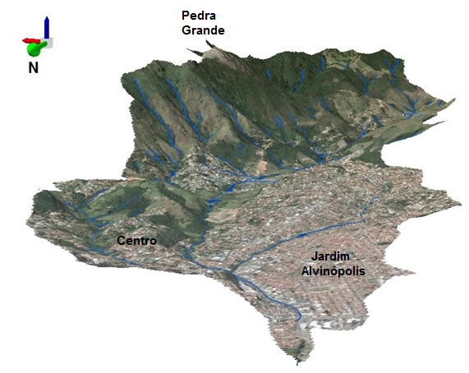
Figura 2 – Modelo numérico de terreno da bacia do Ribeirão Itapetinga, Atibaia-SP. Fonte: Campos-Souza (2016).
2.2 Metodologia
A pesquisa apoiou-se no método do Estudo do Meio. Além disso, utilizou como unidade espacial de análise a bacia hidrográfica, considerada um sistema aberto, onde ocorre constante troca de energia e matéria entre seus subsistemas constituintes (CHRISTOFOLETTI, 1971).
Para Botelho e Silva (2004), a bacia hidrográfica oferece oportunidades para a análise dos elementos e processos que nela ocorrem, além do fato de que, por meio do estudo de suas partes constituintes e das relações estabelecidas entre as mesmas, é possível verificar o equilíbrio do sistema e a sua qualidade ambiental.
Como suporte para a análise da área de estudos, foram utilizados a bibliografia pertinente ao tema e documentos cartográficos pré-existentes, mais notadamente as cartas topográficas disponibilizadas pelo Instituto Geográfico e Cartográfico do Estado de São Paulo – IGC – na escala 1: 10.000 e pelo Instituto Brasileiro de Geografia e Estatística – IBGE – na escala 1:50.000. Essas cartas, após digitalizadas, permitiram a elaboração de documentos cartográficos temáticos e a espacialização dos dados coletados. Foi necessário também dados de algumas das estações pluviométricas e fluviométricas do DAAE (2015/2016) – 02346007 (23°14'99'' Lat. S, 46°55' Long. W); 02346095 (23°10'33'' Lat. S, 46°55'81'' Long. W); 3E-063 (23°06'19'' Lat. S, 46°33'21'' Long. W) – e pluviométricas da CIIAGRO (2016) – (PC2), para correlacionar o volume de precipitações e vazões às alterações na dinâmica fluvial. Procedeu-se também a caracterização de parâmetros morfométricos e elaboração do modelo numérico de terreno da bacia. Os softwares de geoprocessamento utilizados para esse fim foram o ArcGIS 10.2.1 e IDRISI Selva 17.0.
Para a elaboração das atividades de ensino, utilizou-se como norteadores teóricos os princípios contidos no método do Estudo do meio. De acordo com Lopes e Pontuschka (2009, p. 174), “o Estudo do Meio pode ser compreendido como um método de ensino interdisciplinar que visa proporcionar para alunos e professores o contato direto com determinada realidade, um meio qualquer, rural ou urbano, que se decida estudar”, de modo a “[...] desvendar a complexidade de um espaço determinado extremamente dinâmico e em constante transformação” (PONTUSCHKA et al., 2009, p. 173).
Para a avaliação dos resultados da aplicação das atividades de ensino e de modo complementar às demais avaliações qualitativas durante as etapas da pesquisa-ação, um questionário semiestruturado, composto de cinco questões – três abertas e duas fechadas – foi aplicado aos alunos antes (pré-teste) e depois (pós-teste) das intervenções pedagógicas empreendidas. Procurou-se mensurar, nesse caso, o processo de assimilação de conceitos-chave relacionados ao objeto de estudo, como os de meio ambiente e o de bacia hidrográfica. Como critério avaliativo, considerou-se dentro do universo da pesquisa os discentes da turma que apresentaram mais de 75% de frequência no período do desenvolvimento das atividades de ensino, totalizando 20 alunos.
3. Resultados e discussão
As atividades de ensino foram desenvolvidas no contexto da disciplina de Geografia, durante os meses de março, abril, maio e junho de 2016, envolvendo aulas expositivas dialogadas, leitura e interpretação de mapas e textos em diferentes gêneros, confecção de desenhos, interpretação e análise de imagens de satélite, fotografias panorâmicas, construção de maquete, exibição de documentário, culminando em um trabalho de campo (Figura 3). Em alguns momentos específicos, professores de outras áreas do conhecimento deram suas contribuições, enriquecendo a compreensão das realidades estudadas em aulas conjuntas. Segundo Moura (1996), as atividades de ensino representam a unidade formadora do aluno e afirma ainda que “[...] a atividade de ensino, como materialização dos objetivos e conteúdos definem uma estrutura interativa em que os objetivos determinam conteúdos, e estes por sua vez, concretizam esses mesmos objetivos na planificação e desenvolvimento das atividades educativas” (MOURA, 1996, p. 30).
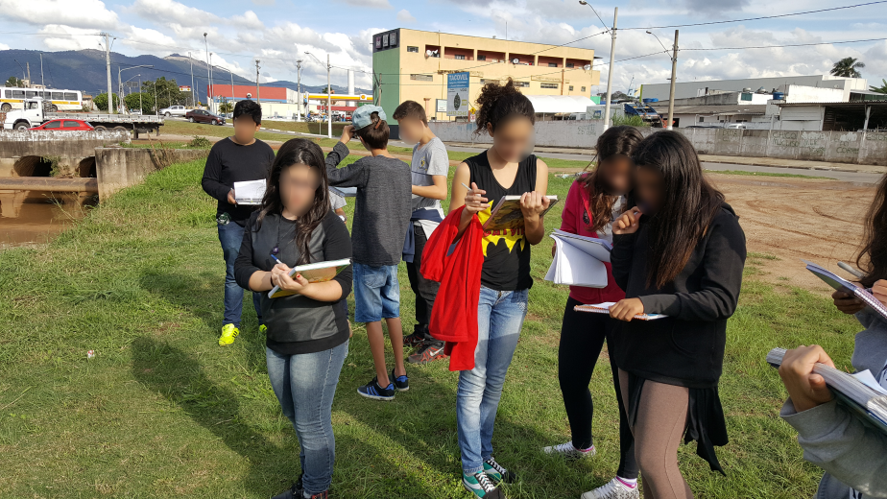
Figura 3 – Trabalho de campo em setor da baixa bacia do Ribeirão Itapetinga, município de Atibaia – SP. Fonte: Campos-Souza (2016).
Após o trabalho de campo, em um primeiro momento, os estudantes foram estimulados a relatar as experiências vivenciadas no decorrer do trabalho de campo. Em seguida, incentivou-se o intercâmbio de ideias e a análise criteriosa dos dados coletados. Durante essa etapa, muitas das hipóteses para a explicação das realidades evidenciadas na pesquisa de campo e elaboradas pelos estudantes nas etapas iniciais do estudo do meio puderam ser confirmadas. Outro fato relevante desse momento é a percepção de parte dos discentes sobre a possibilidade de desenvolver um modo diferente de assimilação das inter-relações dos elementos socioambientais e dos processos a eles associados e materializados no espaço geográfico. Entre os processos identificados, destacaram-se: erosão, problemas no planejamento da drenagem urbana, ocupação irregular de planícies fluviais, desmatamento, impermeabilização dos solos e ausência de vegetação ripária.
A partir das discussões coletivas propiciadas durante a etapa acima mencionada, notou-se a necessidade de socializar os conhecimentos adquiridos com outros estudantes da escola (Figura 4), além da elaboração de uma carta ao prefeito, relatando os passos do estudo do meio e requisitando algumas providências para a melhoria da qualidade de vida dos habitantes do município. Nesse ponto do trabalho, a maior parte dos alunos já havia compreendido a responsabilidade conjunta da população e do poder público para a resolução das desordens verificadas.
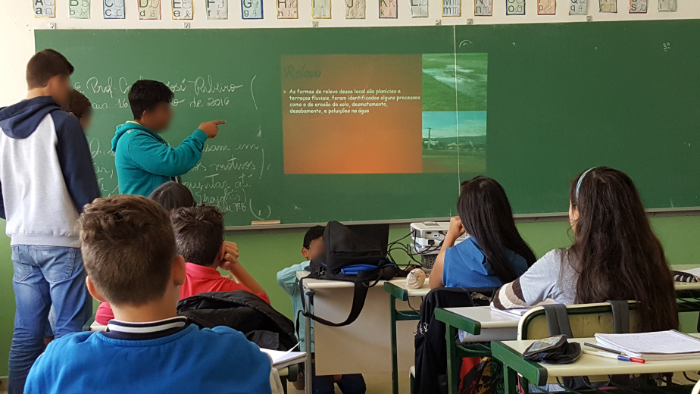
Figura 4 – Apresentação dos alunos sobre os resultados do trabalho de campo à outras turmas da escola. Fonte: Campos-Souza (2016).
Nessa direção, houve a oportunidade de superar a abordagem puramente físico-natural do meio ambiente, no sentido de desenvolver estratégias vinculadas ao ambientalismo geográfico engajado na transformação da realidade, em contraposição ao ambientalismo geográfico de cunho naturalista, onde as preocupações residem apenas em descrever, analisar, interpretar, rotular e organizar as características apreendidas sobre um objeto de estudo. (MENDONÇA, 2002).
4. Conclusões
Foi possível concluir que as atividades de ensino desenvolvidas e aplicadas revelaram-se como estratégias extremamente úteis para a efetivação de um ensino baseado na construção de conhecimentos geográficos sólidos, associados à dimensão socioambiental. Ao longo das sequências didáticas inspiradas no método do Estudo do Meio, os alunos foram ampliando sua percepção acerca dos processos socioespaciais materializados nos lugares onde (con)vivem. A leitura da paisagem baseada nos pressupostos da Geografia propiciou uma compreensão mais abrangente e significativa das relações de causalidade e interdependência dos fenômenos verificados na área de estudos, resultados das complexas relações homem-natureza. Permitiu também a articulação entre teoria e prática, desconstruindo atitudes como as de naturalização da realidade.
Os discentes participaram ativamente de todas as etapas de desenvolvimento da pesquisa. Pôde-se notar que o trabalho com temáticas socioambientais inseridas em um contexto geográfico local promoveu um envolvimento muito maior tanto com a aprendizagem, quanto com as repercussões do trabalho após sua socialização, especificamente em relação ao papel do poder público: os alunos esperam que atitudes que visem a melhoria das condições dos bairros visitados ocorram de fato. Em algumas aulas após a realização do projeto, um grupo até questionou sobre a possibilidade do agendamento de reuniões periódicas com os políticos, para avaliar os avanços da pesquisa que realizaram.
Por fim, as pesquisas preliminares sobre a área de estudos se revelaram como importantes subsídios para o planejamento e efetuação das atividades de ensino aqui descritas. Os livros didáticos e demais materiais de suporte à aprendizagem mais utilizados, nem sempre possuem conteúdo especificamente voltado às características da realidade em escala local, sendo mais comuns aqueles de escala regional. O professor-pesquisador pôde preencher parcialmente essa lacuna, na medida em que possibilitou ao estudante a experiência de um contato mais profundo com as dinâmicas e processos que o cercam, ensejando inclusive, a participação ativa dos mesmos em etapas da produção desse conhecimento, com sua mediação pedagógica.
REFERÊNCIAS
ALMEIDA, F.F.M. de. Fundamentos geológicos do relevo paulista. In: Instituto Geográfico e Geológico. Geologia do Estado de São Paulo. São Paulo: IGG, 1964, p. 167-263. (IGG. Boletim, 41).

BOTELHO, R.G.M., SILVA, A.S. Bacia Hidrográfica e Qualidade Ambiental. In: VITTE, A.C., GUERRA, A.J.T. Reflexões sobre a Geografia Física no Brasil. Ed. Bertrand Brasil, 2004. p.153-192.

CENTRO INTEGRADO DE INFORMAÇÕES AGROMETEOROLÓGICAS - CIIAGRO. Dados pluviométricos do município de Atibaia-SP. Disponível em: <http://www.ciiagro.sp.gov.br/ciiagroonline/Listagens/Resenha/LResenhaLocal.asp>. Acesso em 15 abr. 2016.

CPRM. SERVIÇO GEOLÓGICO DO BRASIL. Mapa Geológico do Estado de São Paulo. Ministério de Minas e Energia – Secretaria de Geologia, Mineração e Transformação Mineral. Brasília, 2006. Escala 1: 750.000.

CHRISTOFOLETTI, A. A Teoria dos Sistemas. Boletim de Geografia Teorética. Rio Claro: Ageteo, n° 2, p.43-60, 1971.

DAEE. Departamento de Águas e Energia Elétrica. Índices Pluviométricos e Fluviométricos do município de Atibaia-SP. Disponível em: <http://www.daee.sp.gov.br/index.php?option=com_content&view=article&id=72%3Ahidrometeorologia&catid=43%3Ahidrometeorologia&Itemid=30>. Acesso em: 08 nov. 2015.

IBGE. Caracterização geral do município de Atibaia. Disponível em: <http://www.cidades.ibge.gov.br/xtras/perfil.php?lang=&codmun=350410&search=sao-paulo|atibaia|infograficos:-informacoes-completas>. Acesso em 24 jun. 2014.

LOPES, C. S.; PONTUSCHKA, N. N. Estudo do Meio: Teoria e Prática. Revista Geografia (Londrina), v.18, n. 2, p. 173-191. 2009. Disponível em: <http://www.uel.br/revistas/uel/index.php/geografia/article/view/2360/3383>. Acesso em: 01 jul. 2016.

MELO, I. B. de M. Proposição de uma cartografia escolar no ensino superior. Tese (Doutorado em Geografia). Rio Claro: [s.n.], 2007. 157 f.

MENDONÇA, F. A. Geografia e Meio Ambiente. 6 ed. São Paulo: Contexto, 2002.

MONTEIRO, C. A. de F. A Dinâmica Climática e as Chuvas no Estado de São Paulo – estudo geográfico sob forma de atlas. São Paulo: Universidade de São Paulo/ Instituto de Geografia, 1973. 129 p.

MOURA, M. A atividade de ensino como unidade formadora. Bolema, São Paulo, ano II, n.12, p. 29-43, 1996. Disponível em: <http://disciplinas.stoa.usp.br/pluginfile.php/86584/mod_resource/content/1/Texto%206%20-MOURA%2C%20Manoel%20Oriosvaldo.%20A%20atividade%20de%20ensino%20como%20unidade%20formadora%20.pdf>. Acesso em: 30 jun. 2016.

PONTUSCHKA, N. N., PAGANELLI, T. I., CACETE, N. H. Para ensinar e aprender Geografia. 3 ed. São Paulo: Cortez, 2009.

SILVA, W. S. Identificação de unidades ambientais no município de Atibaia – SP. Dissertação (Mestrado em Geografia) - Departamento de Geografia, Universidade de São Paulo. São Paulo: 2001. 158f.

SIFESP. Sistema de Informações Florestais do Estado de São Paulo. Disponível em <http://www.iflorestal.sp.gov.br/sifesp/>. Acesso em: 01 fev. 2015.

VITTE, A. C.; COSTA, P. S. M. Neotectônica e anomalias de drenagem em bacias de drenagem no município de Atibaia, estado de São Paulo, Brasil. In: X Encontro de Geógrafos da América Latina. Anais... USP: 2005.

